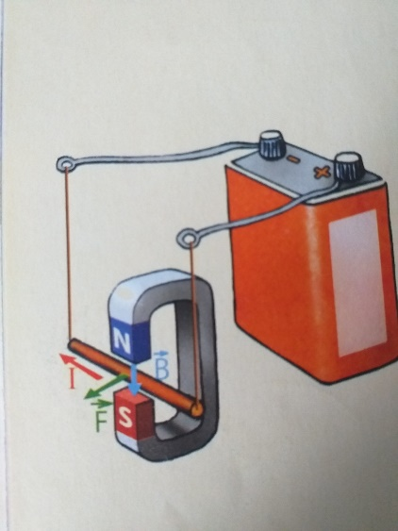
1. Na strujni provodnik dužine l=0,8m koji se nalazi u homogenom magnetnom polju deluje sila F. Odrediti intenzitet sile ako je intenzitet magnetne indukcije B=0,5T, jačina električne struje u provodniku I=0,75A., imajući u vidu da su linije sila magnetnog polja normalne na strujni provodnik.
F=0,3N
F=1N
2. Intenzitet sile koja deluje na strujni provodnik (F ) u magnetnom polju______ ____ je intenzitetu magnetne indukcije polja u kom se nalazi provodnik(B), dužini provodnika koji se nalazi u magnetnom polju (l) i električnoj struji koja teče kroz provodnik( I).
Srazmeran
Obrnuto srazmeran

3. Iz fotografije, magnetni fluks se definiše kao___________.
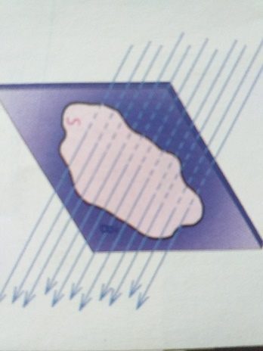
Ukupan broj linija sila magnetnog polja koje prolaze kroz neku površinu S ograničenu zatvorenom linijom
Broj linija sila u minuti
4. U homogenom magnetnom polju B=0,25T nalazi se kružna kontura poluprečnika r=10cm. Ako su linije sila normalne na površinu ograničenu konturom, koliki je magnetni fluks?

0,00785Wb
0,785

5. Iz prethodnog zadatka,koliki će biti fluks ako se poluprečnik konture poveća tri puta?

0,1Wb
0,07Wb
0,07T

6. Istoimeni magnetni polovi se:
Uzajamno privlače
Uzajamno odbijaju
Nemaju međusobnih interakcija
7. U homogenom magnetnom polju indukcije 0,2T nalazi se kvadratna površina na koju normalno padaju linije sila. Ako je fluks magnetnog polja kroz datu površinu 0,002Wb kolika je stranica te površine?
50m 5m 0,5m 0,05m
8. Obruč od žice nalazi se u homogenom magnetnom polju indukcije 0,15T. Ako je fluks magnetnog polja kroz površinu koju obuhvata obruč 0,04Wb, odrediti dužinu žice od koje je obruč napravljen . Obruč je normalan na linije sila magnetnog polja.

1,95m
19,5m
0,195m

9. Na fotografiji je prikazano

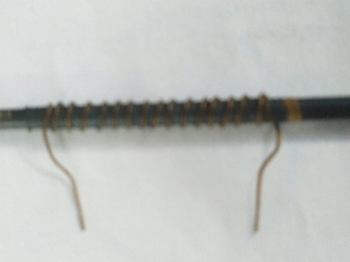
Jedan od najprostijih elektromagneta
Solenoid
10. Pupinovi kalemovi su od velikog značaja za
Telefonske linije
Razvoj železnice

